ANEXO I RESOLUCION GENERAL Nº 3143
LISTADO DE MERCADERIAS CON VALOR CRITERIO
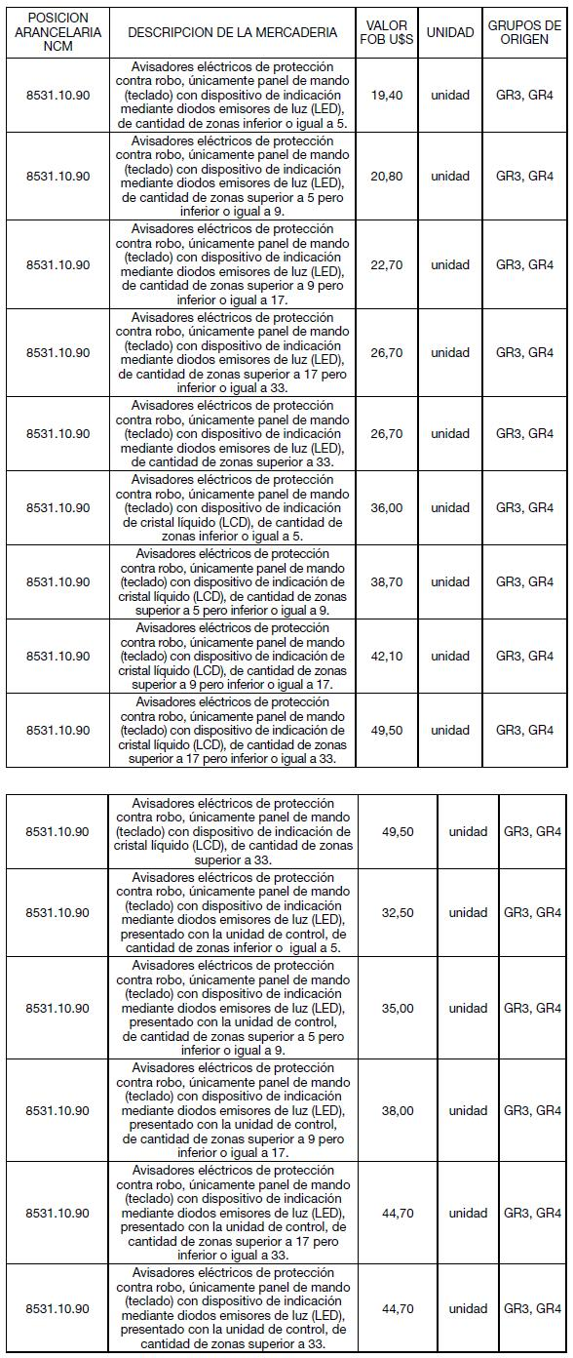
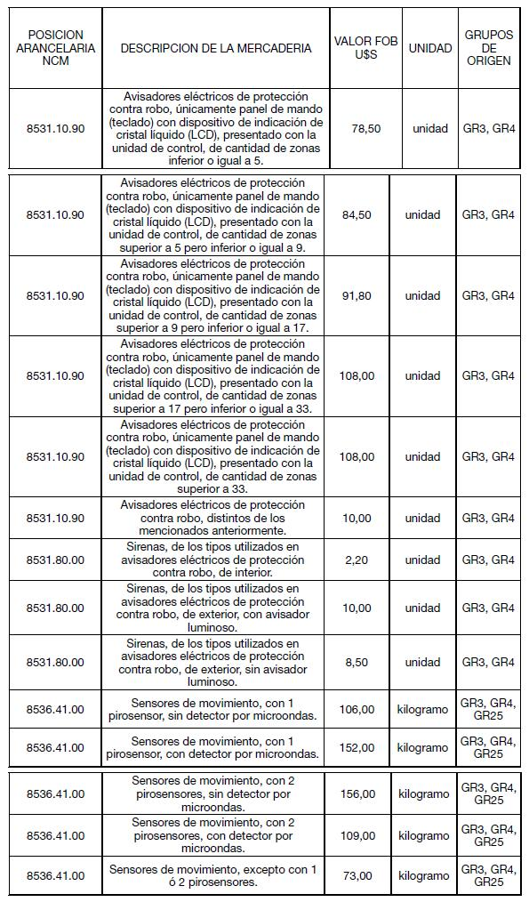

ANEXO II RESOLUCION GENERAL Nº 3143
PAISES DE ORIGEN DE LAS MERCADERIAS
